Báo cáo model

Dữ liệu
Dữ liệu chó mèo gà lợn:
 | Số bức ảnh train | Số ảnh test
Chó | 312 | 50
Mèo | 324 | 50
Gà | 365 | 50
Lợn | 318 | 50

Áp dụng các model

Model 1 (Model tích chập các lớp cơ bản)
Tăng cường ảnh:
- Xoay ảnh ngẫu nhiên trong khoảng [-30, 30] độ
- Dịch ảnh theo chiều ngang tối đa 10% tổng chiều rộng ảnh
- Dịch ảnh theo chiều dọc tối đa 10% tổng chiều cao ảnh
- Chia tất cả các pixel cho 255 để đưa giá trị về khoảng [0, 1]
- Áp dụng phép biến dạng xiên (shear transformation) với góc 0.2 radian (~11.5 độ)
- Phóng to hoặc thu nhỏ ảnh trong khoảng ±20%
- Lật ngang ảnh ngẫu nhiên
- Khi tạo vùng trống do dịch/chuyển ảnh, sẽ lấp đầy bằng giá trị pixel gần nhất
Ví dụ:
Ảnh gốc:
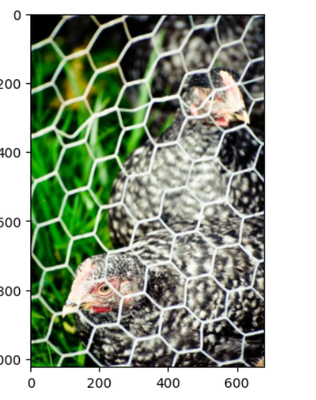
Ảnh khi được tăng cường, biến đổi:
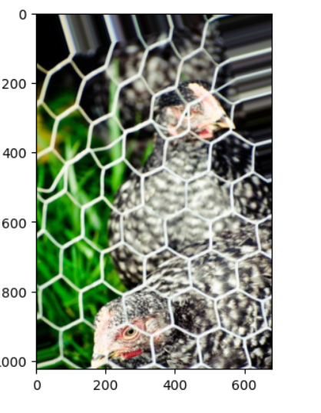
Model cơ bản:
Tổng quan kiến trúc
Mô hình sử dụng kiến trúc CNN (Convolutional Neural Network) tuần tự với:
- 3 khối Convolution-Pooling để trích xuất đặc trưng
- 1 lớp Fully Connected để phân loại
- Đầu ra 4 lớp (tương ứng 4 loại động vật) với hàm kích hoạt softmax
Chi tiết các lớp
1. Lớp Convolution đầu tiên
- 32 filters (bộ lọc) để phát hiện đặc trưng cơ bản như cạnh, màu sắc
- Kích thước kernel 3x3 cho receptive field nhỏ
- Input shape 224x224x3 (ảnh màu RGB kích thước 224x224)
- Hàm kích hoạt ReLU để thêm tính phi tuyến
2. Lớp Max Pooling đầu tiên
- Giảm chiều dữ liệu bằng cách lấy giá trị lớn nhất trong vùng 2x2
- Giúp mô hình ít nhạy cảm với vị trí đặc trưng và giảm tính toán.
3. Các lớp Convolution-Pooling tiếp theo
- Tăng dần số filters lên 64 để học đặc trưng phức tạp hơn
- Tiếp tục sử dụng kernel 3x3 và pooling 2x2
4. Lớp Flatten
- Chuyển đổi dữ liệu từ tensor 3D sang vector 1D để chuẩn bị cho lớp Dense
5. Lớp Fully Connected
- 128 neurons để học mối quan hệ phức tạp giữa các đặc trưng
- Tiếp tục dùng ReLU làm hàm kích hoạt
6. Lớp Dropout
- Tỉ lệ 0.5 (50%) để ngẫu nhiên loại bỏ neurons trong quá trình huấn luyện
- Giúp chống overfitting bằng cách ngăn mô hình phụ thuộc quá vào một số đặc trưng cụ thể
7. Lớp đầu ra
- 4 neurons tương ứng 4 lớp cần phân loại
- Hàm softmax để chuyển đầu ra thành xác suất phân phối cho các lớp
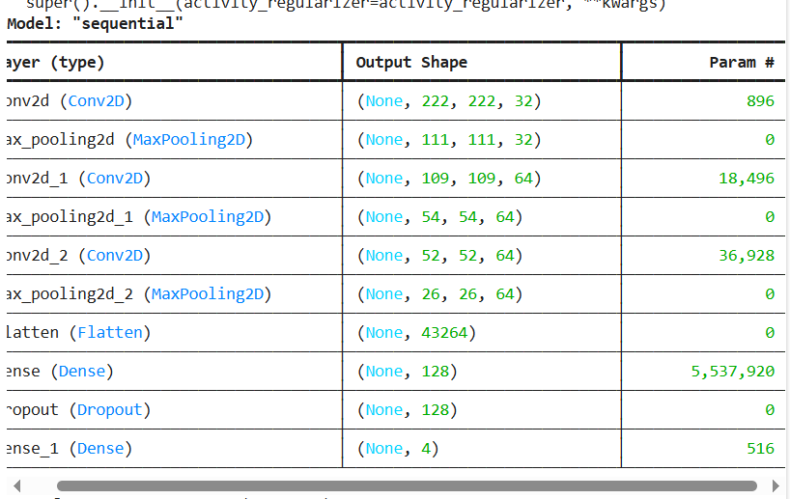
1. conv2d (Conv2D)
- Input: (None, 224, 224, 3) ⇒ sau khi áp kernel 3x3 không padding: (222, 222, 32)
- K=3K = 3K=3, Cin=3C_{\text{in}} = 3Cin​=3, Cout=32C_{\text{out}} = 32Cout​=32
(3×3×3+1)×32=(27+1)×32=896(3 \times 3 \times 3 + 1) \times 32 = (27 + 1) \times 32 = 896(3×3×3+1)×32=(27+1)×32=896
✅ Đúng với bảng: 896

2. max_pooling2d
- Không có tham số học được
✅ 0

3. conv2d_1
- Input: (111, 111, 32) ⇒ Output: (109, 109, 64)
- K=3K = 3K=3, Cin=32C_{\text{in}} = 32Cin​=32, Cout=64C_{\text{out}} = 64Cout​=64
(3×3×32+1)×64=(288+1)×64=289×64=18,496(3 \times 3 \times 32 + 1) \times 64 = (288 + 1) \times 64 = 289 \times 64 = 18,496(3×3×32+1)×64=(288+1)×64=289×64=18,496
✅ Đúng: 18,496

4. max_pooling2d_1
✅ 0

5. conv2d_2
- Input: (54, 54, 64) ⇒ Output: (52, 52, 64)
- K=3K = 3K=3, Cin=64C_{\text{in}} = 64Cin​=64, Cout=64C_{\text{out}} = 64Cout​=64
(3×3×64+1)×64=(576+1)×64=577×64=36,928(3 \times 3 \times 64 + 1) \times 64 = (576 + 1) \times 64 = 577 \times 64 = 36,928(3×3×64+1)×64=(576+1)×64=577×64=36,928
✅ Đúng: 36,928

6. max_pooling2d_2
✅ 0

7. flatten
- Không có tham số học được
- Đầu vào: (26, 26, 64) = 26×26×64=43,26426 \times 26 \times 64 = 43,26426×26×64=43,264
✅ Số chiều ra: (None, 43264), không có params

8. dense
- Input: 43,264 → Output: 128
(43264+1)×128=43265×128=5,537,920(43264 + 1) \times 128 = 43265 \times 128 = 5,537,920(43264+1)×128=43265×128=5,537,920
✅ Đúng: 5,537,920

9. dropout
- Không có tham số học được
✅ 0

10. dense_1
- Input: 128 → Output: 4
(128+1)×4=129×4=516(128 + 1) \times 4 = 129 \times 4 = 516(128+1)×4=129×4=516
✅ Đúng: 516

✅ Tổng kết công thức cần nhớ:
Layer | Công thức params
Conv2D | (K×K×Cin+1)×Cout(K \times K \times C_{in} + 1) \times C_{out}
Dense | (input+1)×output(\text{input} + 1) \times \text{output}
MaxPooling2D / Flatten / Dropout | Không có params học được

Bạn cần mình kiểm tra lại toàn bộ tổng số parameters không?

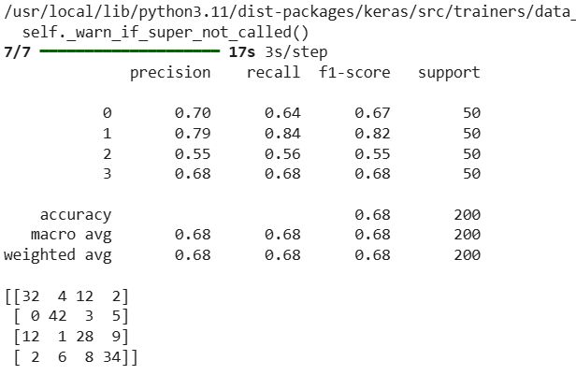
# Phân tích kết quả phân loại đa lớp

## Classification Report

| Metric | Cats (0) | Chickens (1) | Dogs (2) | Pigs (3) | Accuracy | Macro Avg | Weighted Avg |
|------------|-----------|---------------|----------|----------|----------|------------|----------------|
| Precision | 0.70 | 0.79 | 0.55 | 0.68 | 0.68 | 0.68 | 0.68 |
| Recall | 0.64 | 0.84 | 0.56 | 0.68 | — | 0.68 | 0.68 |
| F1-score | 0.67 | 0.82 | 0.55 | 0.68 | — | 0.68 | 0.68 |
| Support | 50 | 50 | 50 | 50 | 200 | 200 | 200 |

---

### Giải thích các chỉ số:

- **Precision**: Tỷ lệ đúng trong các dự đoán cho mỗi lớp.
- *Ví dụ:* Precision lớp `cats` = 0.70 → 70% các ảnh được dự đoán là "cats" thực sự đúng.

- **Recall**: Tỷ lệ dự đoán đúng trên toàn bộ ảnh thực sự thuộc lớp đó.
- *Ví dụ:* Recall lớp `dogs` = 0.56 → model chỉ phát hiện đúng 56% số ảnh chó trong tập test.

- **F1-score**: Trung bình điều hòa giữa Precision và Recall.
- **Accuracy**: Tổng số dự đoán đúng / tổng số ảnh: `0.68` tức là 136/200 ảnh đúng.

---

## Đánh giá hiệu suất mô hình

- **Hiệu suất tổng thể tốt ở mức baseline** với `accuracy = 68%`.
- **Lớp phân biệt tốt nhất**: `chickens` với precision 0.79 và recall 0.84.
- **Lớp khó phân biệt nhất**: `dogs`, có precision và recall thấp nhất (0.55 và 0.56).
- **Những lớp có sự nhầm lẫn cao**:
- Nhiều ảnh `cats` nhầm thành `dogs`.
- `dogs` bị nhầm nhiều thành `cats` và `pigs`.

---

## Nguyên nhân có thể khiến model chưa tối ưu:

1. **Dữ liệu huấn luyện chưa đủ lớn hoặc chưa cân bằng**.
2. **Hình ảnh giữa các lớp có đặc điểm thị giác tương đồng** (VD: chó và mèo).
3. **Model kiến trúc đơn giản** hoặc chưa fine-tune đủ.
4. **Chưa áp dụng kỹ thuật data augmentation hiệu quả.**
5. **Tiền xử lý ảnh (resize, normalization) có thể chưa chuẩn.**

---

## Gợi ý cải thiện:

- Dùng **model mạnh hơn** như: `ResNet50`, `EfficientNetB0`, `InceptionV3`.
- Tăng cường dữ liệu (`ImageDataGenerator`) đặc biệt cho lớp yếu như `dogs`.
- Kiểm tra lại tỷ lệ các lớp trong tập train để đảm bảo **cân bằng**.
- Huấn luyện nhiều epoch hơn hoặc tinh chỉnh learning rate.

EfficientnetB0

EfficientNetB0 (pretrained, không có phần "head")
→ GlobalAveragePooling2D
→ Dense(256) + ReLU
→ Dropout(0.5)
→ Dense(4) + Softmax

base_model = EfficientNetB0(include_top=False, weights='imagenet', input_shape=(224, 224, 3))
base_model.trainable = False
• Đây là phần trích xuất đặc trưng mạnh mẽ, đã được huấn luyện sẵn trên ImageNet.
• include_top=False: Bỏ lớp phân loại gốc của ImageNet (1000 lớp).
• trainable=False: Đóng băng mô hình này để không huấn luyện lại, giúp:
- Giảm thời gian train
- Tránh overfitting khi dữ liệu ít
2. GlobalAveragePooling2D()
layers.GlobalAveragePooling2D()
- Chuyển output từ (7, 7, 1280) → (1280,)
- Tính trung bình toàn cục trên mỗi feature map
- → Kết quả: vector đặc trưng tóm tắt ảnh.

🔢 3. Dense(256) + ReLU
python
CopyEdit
layers.Dense(256, activation='relu')
- Fully connected layer với 256 neuron
- Học mối quan hệ phi tuyến giữa các đặc trưng
- ReLU giúp học được các đặc trưng quan trọng hơn

💧 4. Dropout(0.5)
python
CopyEdit
layers.Dropout(0.5)
- Tắt ngẫu nhiên 50% neuron trong quá trình huấn luyện
- Giúp giảm overfitting

🎯 5. Dense(4) + Softmax
python
CopyEdit
layers.Dense(4, activation='softmax')
- Lớp đầu ra với 4 neuron tương ứng với 4 lớp phân loại.
- softmax: Biến các đầu ra thành xác suất tổng cộng bằng 1.
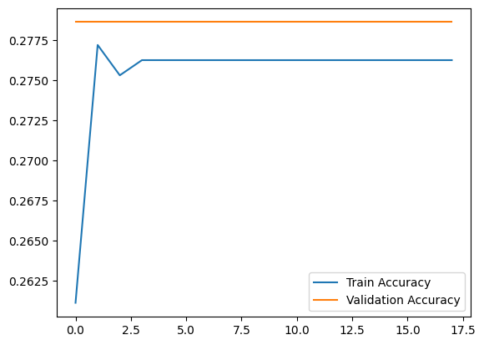
1. Độ chính xác thấp: 26-30% accuracy là khá thấp, tức mô hình dự đoán đúng chỉ khoảng 1/3 số mẫu, chỉ tương đương ngẫu nhiên (25%).
2. Không có dấu hiệu overfitting hay underfitting rõ rang: Accuracy trên train và validation gần bằng nhau, cho thấy mô hình không overfitting (train tốt nhưng test kém). Nhưng vì độ chính xác thấp, mô hình cũng chưa học được gì nhiều (underfitting).
3. Nguyên nhân tiềm năng
- Dữ liệu có thể quá khó hoặc không đủ đặc trưng để phân biệt tốt.
- Mô hình chưa đủ mạnh (quá đơn giản) hoặc chưa được huấn luyện đúng cách.
- Cần kiểm tra lại preprocessing dữ liệu (như chuẩn hóa, augmentation).
- Kiểm tra lại nhãn dữ liệu, có thể nhãn bị sai hoặc không đồng nhất.
- Các siêu tham số (learning rate, batch size, optimizer) có thể chưa phù hợp.

EfficientV2
1. Khởi tạo mô hình nền (base model)
python
CopyEdit
base_model = EfficientNetV2L(
include_top=False,
weights='imagenet',
input_shape=(480, 480, 3),
pooling='avg'
)
base_model.trainable = False
✅ Ý nghĩa:
- Bạn tải mô hình EfficientNetV2L đã được huấn luyện trước trên ImageNet.
- include_top=False: bỏ phần fully connected gốc của mô hình.
- pooling='avg': áp dụng Global Average Pooling ở cuối để chuyển đầu ra thành vector (batch_size, 1280).
- trainable=False: đóng băng toàn bộ mô hình, chỉ huấn luyện các lớp FC mới bên dưới (Transfer Learning).

✅ 2. Xây dựng kiến trúc mô hình
python
CopyEdit
inputs = layers.Input(shape=(480, 480, 3))
x = base_model(inputs, training=False)
- inputs: đầu vào ảnh RGB kích thước 480x480.
- base_model(inputs, training=False): chạy EfficientNet ở chế độ inference (không cập nhật batchnorm).

✅ Thêm các lớp Fully Connected (FC):
x = layers.Dense(512, activation='relu')(x)
x = layers.BatchNormalization()(x)
x = layers.Dropout(0.5)(x)

x = layers.Dense(256, activation='relu')(x)
x = layers.BatchNormalization()(x)
x = layers.Dropout(0.3)(x)
- Dense(512 → 256): Tăng khả năng học phi tuyến
- BatchNormalization: Ổn định và tăng tốc học
- Dropout: Giảm overfitting (0.5 và 0.3)

✅ Lớp đầu ra:
outputs = layers.Dense(4, activation='softmax')(x)
- Dự đoán 4 lớp với softmax → xác suất mỗi lớp.

✅ 3. Compile mô hình
lr_schedule = optimizers.schedules.ExponentialDecay(...)
- Learning Rate Schedule: giảm lr theo công thức mũ khi huấn luyện kéo dài.
python
CopyEdit
model.compile(
optimizer=Adam(learning_rate=lr_schedule),
loss='categorical_crossentropy',
metrics=['accuracy', 'Precision', 'Recall']
)
- Loss: categorical_crossentropy dùng cho one-hot labels
- Metrics: thêm Precision và Recall để đánh giá chi tiết

✅ 4. Callbacks
python
CopyEdit
callbacks = [
EarlyStopping(...),
ReduceLROnPlateau(...)
]
- EarlyStopping: dừng sớm nếu không cải thiện val_accuracy sau 5 epoch
- ReduceLROnPlateau: giảm lr nếu val_loss không cải thiện trong 3 epoch

✅ 5. Tổng quan mô hình
python
CopyEdit
model.summary()
In ra kiến trúc chi tiết: số layer, kích thước, số lượng tham số.

✅ 6. Kiểm tra forward pass (debug)
python
CopyEdit
dummy_input = tf.random.normal((1, 480, 480, 3))
output = model(dummy_input)
- Tạo ảnh giả và chạy qua mô hình
- Giúp kiểm tra xem model có hoạt động ổn không trước khi huấn luyện thật

📌 Tổng kết:
Thành phần | Vai trò chính
EfficientNetV2L | Backbone mạnh mẽ đã được huấn luyện sẵn (ImageNet)
FC layers | Phần "head" mới để phân loại theo bài toán của bạn (4 lớp)
Freeze base | Chỉ học các lớp mới, tránh overfitting và tiết kiệm thời gian
Schedule + callbacks | Điều chỉnh learning rate + kiểm soát overfitting thông minh

learning rate schedule
thiết lập một lịch trình học (learning rate schedule) cho quá trình huấn luyện mô hình machine learning sử dụng TensorFlow/Keras. Cụ thể, nó tạo một lịch trình giảm dần theo hàm mũ (Exponential Decay) cho tốc độ học (learning rate).
Giải thích chi tiết:
- initial_lr = 1e-3: Đặt tốc độ học ban đầu là 0.001
- lr_schedule = optimizers.schedules.ExponentialDecay(...): Tạo một lịch trình giảm tốc độ học theo hàm mũ
- Các tham số của ExponentialDecay:
  - initial_lr: Tốc độ học ban đầu (0.001)
  - decay_steps=10000: Số bước (steps) sau đó tốc độ học sẽ được giảm. Ở đây là mỗi 10,000 bước
  - decay_rate=0.9: Tỉ lệ giảm. Ở đây là 0.9, nghĩa là sau mỗi 10,000 bước, tốc độ học sẽ nhân với 0.9
Công thức tính tốc độ học tại bước n:
lr(n) = initial_lr * (decay_rate)^(n / decay_steps)
Ví dụ:
- Bước 0: lr = 0.001
- Bước 10,000: lr = 0.001 * 0.9 = 0.0009
- Bước 20,000: lr = 0.001 * (0.9)^2 ≈ 0.00081
- ...
Lịch trình này giúp mô hình học nhanh ở đầu khi các tham số còn xa điểm tối ưu, và học chậm dần khi tiến gần đến điểm tối ưu để tránh dao động quanh điểm tối ưu.

Batch Normalization
. Batch Normalization là gì?
- Là một kỹ thuật giúp ổn định và tăng tốc độ huấn luyện mô hình deep learning.
- Nó chuẩn hóa đầu vào của mỗi layer bằng cách:
  - Tính toán mean (trung bình) và variance (phương sai) của từng batch dữ liệu.
  - Chuẩn hóa dữ liệu về phân phối có mean ≈ 0 và variance ≈ 1.
  - Scale và dịch chuyển dữ liệu bằng 2 tham số học được (gamma và beta).
2. Tại sao dùng BatchNorm?
- Giảm hiện tượng "Internal Covariate Shift": Khi các layer trước thay đổi phân phối đầu ra, các layer sau phải liên tục thích nghi → BatchNorm giúp ổn định phân phối đầu vào.
- Cho phép dùng learning rate lớn hơn mà không bị phân kỳ.
- Giảm overfitting nhờ hiệu ứng regularization (vì mỗi batch có noise khác nhau khi tính mean/variance).
- Giúp mô hình hội tụ nhanh hơn, đặc biệt với mạng sâu (ResNet, DenseNet...).
3. Vị trí đặt BatchNorm
Thường được đặt ngay trước activation function (hoặc sau layer Dense/Conv):
python
Copy
Download
x = layers.Dense(64)(x)
x = layers.BatchNormalization()(x) # Chuẩn hóa trước khi qua activation
x = layers.Activation('relu')(x)
Hoặc trong Residual Blocks (ResNet):
python
Copy
Download
x = layers.Conv2D(64, 3, padding='same')(x)
x = layers.BatchNormalization()(x)
x = layers.Activation('relu')(x)
4. Ví dụ cụ thể trong mô hình
Giả sử bạn có một mạng CNN:
python
Copy
Download
inputs = keras.Input(shape=(32, 32, 3))
x = layers.Conv2D(32, 3)(inputs)
x = layers.BatchNormalization()(x) # Chuẩn hóa đầu ra Conv
x = layers.Activation('relu')(x)
x = layers.MaxPooling2D()(x)
→ BatchNorm ở đây giúp ổn định giá trị đầu ra của lớp Conv2D trước khi qua ReLU.
5. Lưu ý quan trọng
- Không cần thiết nếu dùng các normalization khác (LayerNorm, GroupNorm) hoặc mạng quá nông.
- Khi inference (dự đoán), BatchNorm sử dụng moving average của mean/variance đã học từ training thay vì tính trên batch.
Kết luận
BatchNormalization() là một kỹ thuật mạnh mẽ để cải thiện độ ổn định và tốc độ huấn luyện mô hình deep learning, đặc biệt hiệu quả với các kiến trúc phức tạp và dữ liệu đa dạng.

Adam

